“常熟银行+”小程序线上多账户核实操作手册
一、注册“常熟银行+”
（一）扫描如下二维码，进入“常熟银行+”界面。

- 进入首页，点击右下方“我的”，点击右上方“去绑定身份”，绑定手机银行或借记卡。
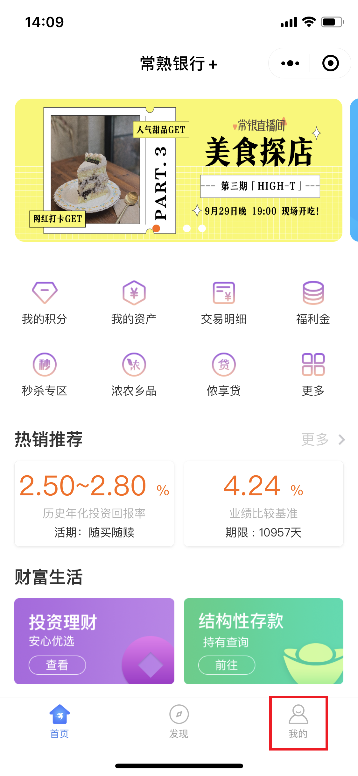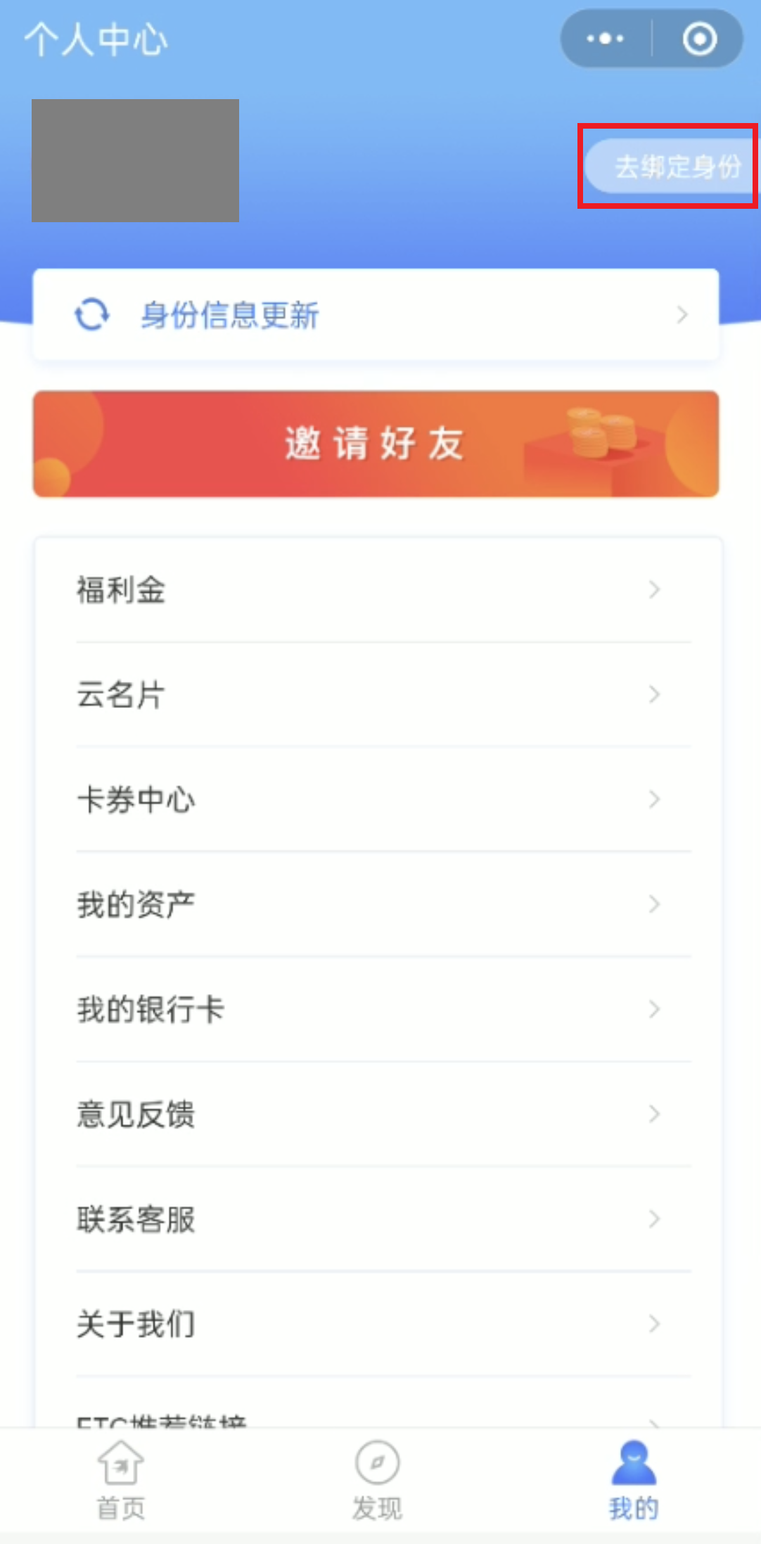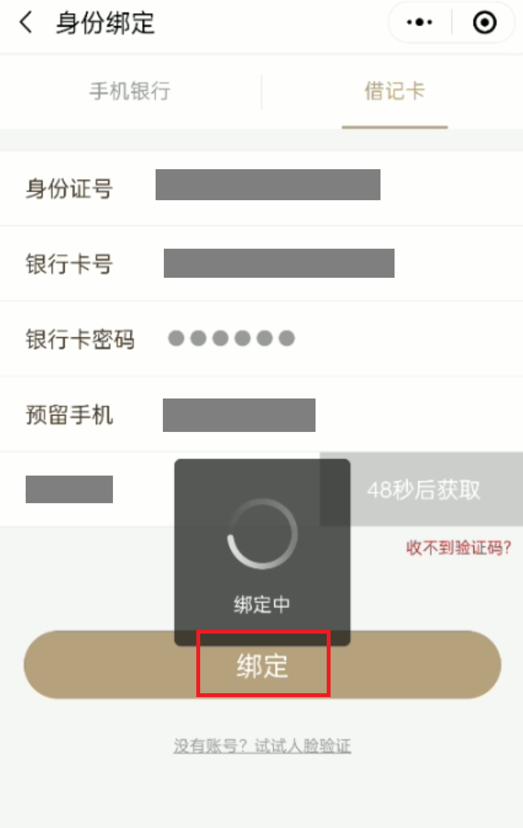
二、多账户核实步骤
（一）绑定账户后，在“常熟银行+”首页点击“更多”。
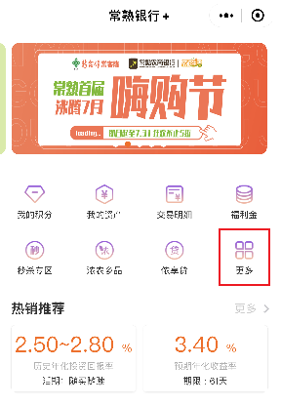
（二）点击“多账户核实”。
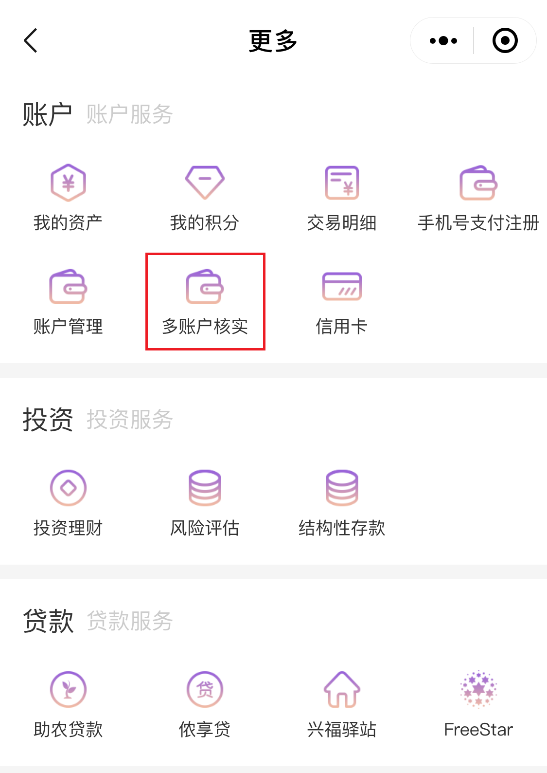
（三）根据实际情况勾选保留理由，点击“提交”，即完成多账户核实。
